登入系統
第一次使用本系統的廠商，可以經由＂我要註冊帳號＂註冊新帳號，若是署內人員請洽資訊室
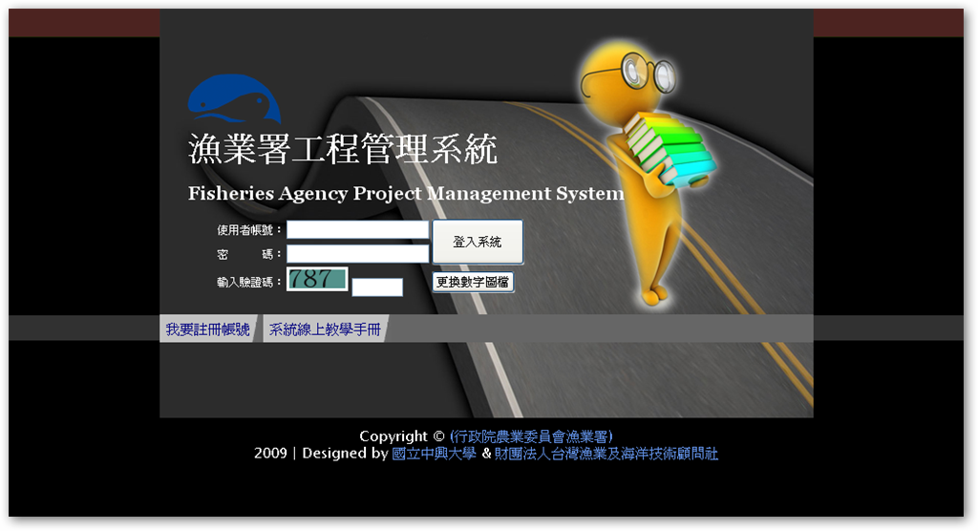
無論以任何角色登入系統，第一次登入，系統皆會要求更改預設密碼
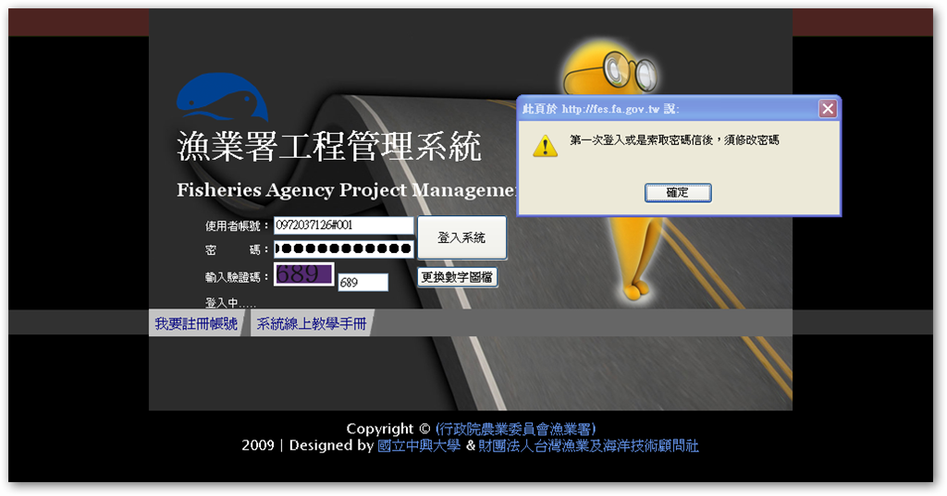

登入後，系統會要求設定您的新密碼，並且必須符合系統規定之格式
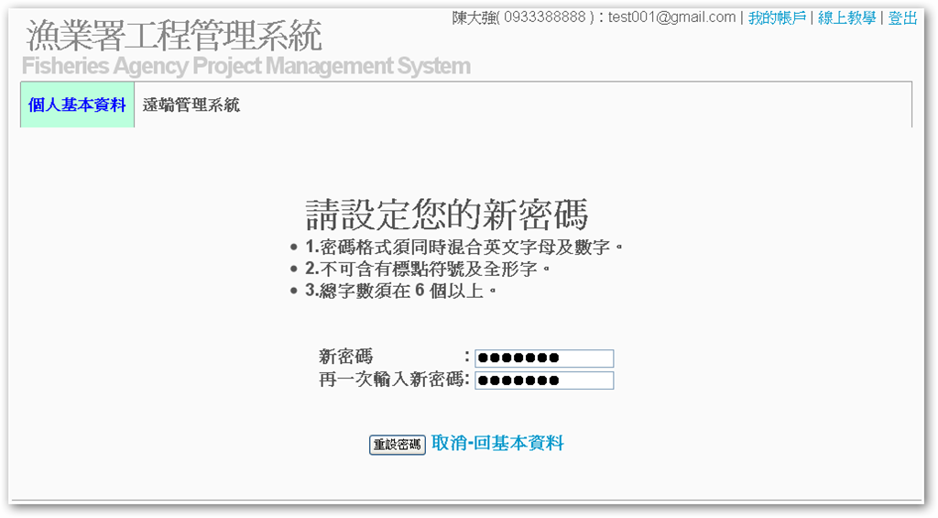

完成後，即可進入系統執行各項功能
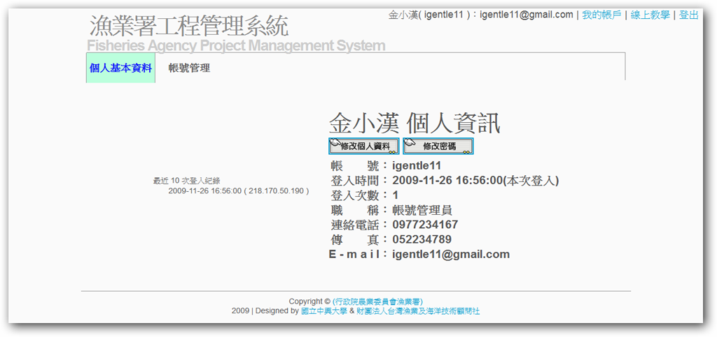

登入系統後，可以於系統首頁右上角看到 ” 我的帳戶 ”
在操作過程中，無論在任何頁面點選該連結都會回到系統首頁
